**“易路——线上商品线下商场匹配服务”项目的需求文档**

# 项目概述

“易路”是一款移动端应用，使用时，用户自由选中购物车中的商品，然后点击“开始规划路径”按钮，系统就会搜索出可以购买到所选中的商品的线下商家，再结合距离远近、商家信息（运营状态、商品状态、商家口碑）进行定位，规划出多条“最优的”可选择的路径，在线下一次性体验完所有选中的线上商品。

有异于现在市面上的地图软件只能完成两点之间的路径规划，本项目可以实现多地点、考虑多因素的路径规划功能。通过使用本项目，用户可以花费最少的时间和精力实地体验线上已加购物车的商品的品质，然后决定是否下单，从而减少在线上买到与实物不符、不合自己心意的商品，进而优化网购的体验。此外，本项目可以在一定程度上降低商家对店铺地理位置的依赖，减少租金方面的支出，弥补传统商铺在本地化、个性化和数据信息上的不足。

# 功能模型

## 用户权限用例图

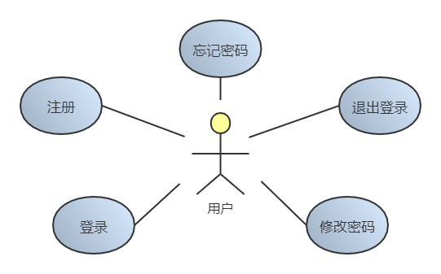

由上图所示，与用户权限相关的功能有登录、注册、修改密码、忘记密码、退出登录五个。用户首次登录需要先注册，登录方式有两种选择，分别是：手机验证码登录和账号密码验证登录。登录成功后将会保留登录状态，下一次打开程序将直接跳转到购物车主界面；用户也可以选择退出登录，这样下一次打开程序仍需进行登录操作。用户修改密码时需要输入正确的原密码、新密码以及重复新密码，才能执行密码修改操作，并返回修改成功的提示。用户忘记密码时，需要输入正确的手机号以及收到的对应验证码来重置密码，并返回成功或错误的提示。

## 2.2 购物车与地图模块用例图

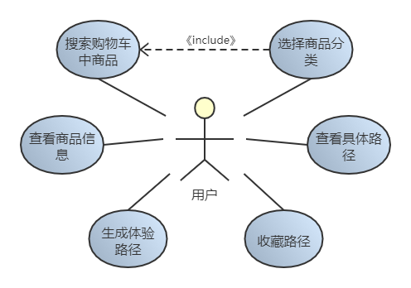

由上图所示，与购物车模块相关的功能有搜索购物车中商品、选择商品分类、查看商品信息和生成体验路径四个。与地图模块相关的功能有查看具体路径、收藏路径两个。用户想要快速地查找购物车中的某个商品，可在首页上方搜索栏中输入对应关键字即可获得结果。此外还可以先根据需求选择商品的分类，快速筛选某一类型商品，然后再进行二次选择。点击首页每个商品，跳转至商品详情页面查看商品的详细信息。当用户选择出希望线下体验的商品进行线下体验路径规划时，跳转到地图页面给出具体规划结果，用户可根据具体规划的路径去进行线下体验。若是用户对规划出的路径感兴趣，也可以收藏该路径。

## 2.3 个人信息模块用例图

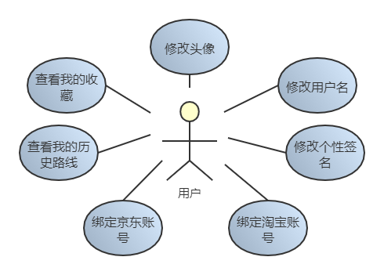

由上图所示，与个人信息模块相关的功能有修改个人头像、修改用户名、修改个性签名、查看我的收藏、查看我的历史路线、绑定京东账号、绑定淘宝账号七个部分。主要针对用户的个性化需求以及对历史记录的查看。

## 2.4 管理员权限用例图

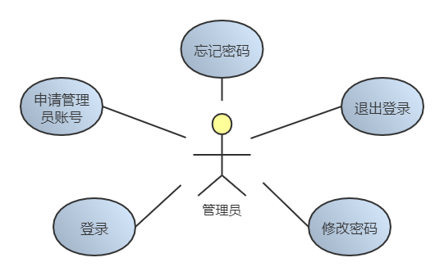

由上图所示，与管理员权限相关的功能有登录、申请管理员账号、修改密码、忘记密码、退出登录五个。管理员首次登录需要先申请管理员账号，申请时需要提供店铺信息和相关资质，平台管理员审核通过后方可获得管理员账号。登录成功后将会保留登录状态，下一次打开程序将直接跳转到主界面；管理员也可以选择退出登录，这样下一次打开程序仍需进行登录操作。管理员修改密码时需要输入正确的原密码、新密码以及重复新密码，才能执行密码修改操作，并返回修改成功的提示。管理员忘记密码时，需要输入正确的手机号以及收到的对应验证码来重置密码，并返回成功或错误的提示。

## 2.5 商品与店铺信息维护模块用例图

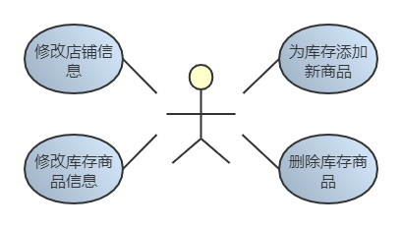

由上图所示，与商品信息维护模块相关的功能有为库存添加新商品、修改库存商品信息、删除库存商品三个。与店铺信息维护模块相关的功能有修改店铺信息。当店铺信息发生改变，如营业时间改变、店铺名改变等，即可通过修改店铺信息功能更新其信息。当店铺中购入了新商品、卖出了商品或者库存商品信息发生了变化，即可通过商品信息维护模块更新商品库存信息。

# 行为模型

## 用户注册与登录

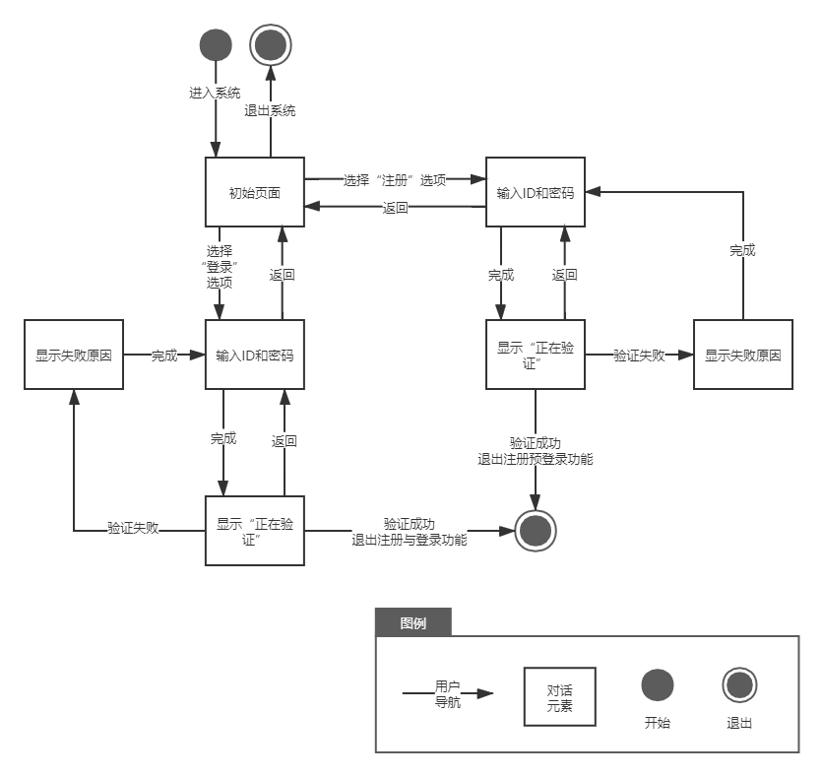

## 用户生成体验路径

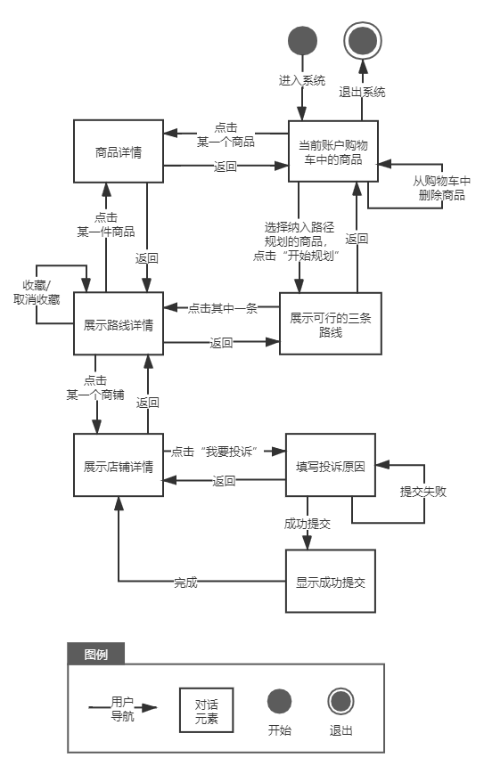

## 管理员管理店铺和商品信息

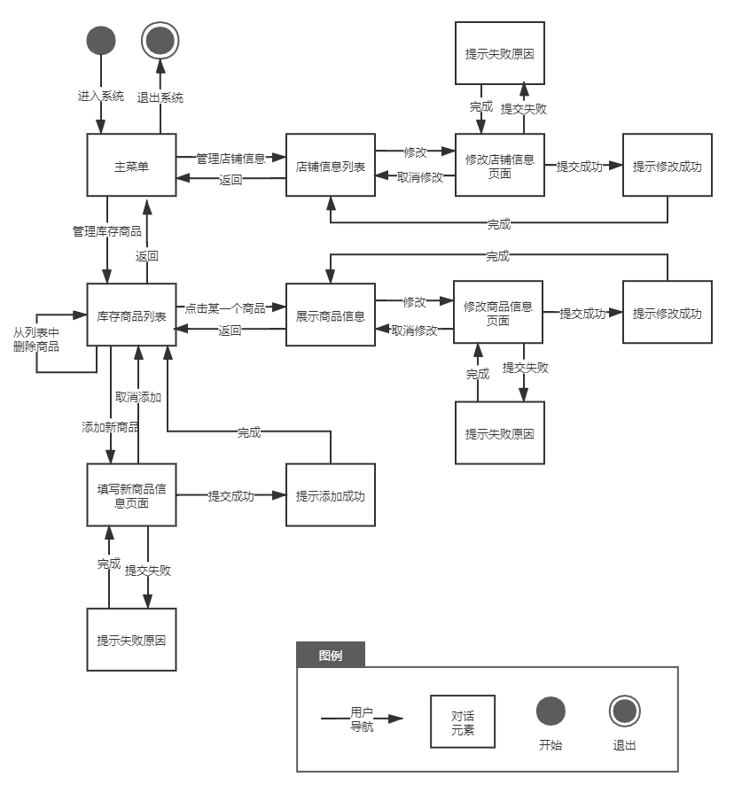

# 数据模型



# 5.总结

经对比与思考，本项目适合用用例图（Use Case）、对话图（Dialog Map）和E-R图来表示。原因如下：

1. Use Case

Use Case是用户导向的，它通过描述“系统”和“活动者”之间的交互来描述系统的行为以及活动者为了实现这些目标而执行的所有步骤（而DFD使用过程、实体、数据流和数据存储来描述系统的行为，其重点表述的是数据的流动和使用，无法判断活动的时序关系）。

本项目的目标是为用户提供高可用性的服务，数据管理和流动并不是重点，所以功能建模应侧重于完整清晰地表示用户动作，故适合使用Use Case。

1. Dialog Map

Dialog Map代表了一个高层抽象的用户界面体系结构，描绘了系统中的对话元素和它们之间的导航连接。它抓住了用户与系统交互作用和任务流的本质，用户可以通过跟踪Dialog Map寻找遗漏、错误或多余的转换，和因此而有遗漏、错误或多余的需求。

对本项目而言，清晰表示任务流和用户-系统的交互较重要，所以适合用Dialog Map。

1. E-R图

本项目中涉及的实体、各个实体的属性、各实体之间的关系都较为明确，所以适合用E-R图来进行建模。